**CREAR ACTIVIDAD**

1. Una vez ingresamos al Catálogo Web de la Universidad escogemos el curso al cual deseamos agregar la Actividad.

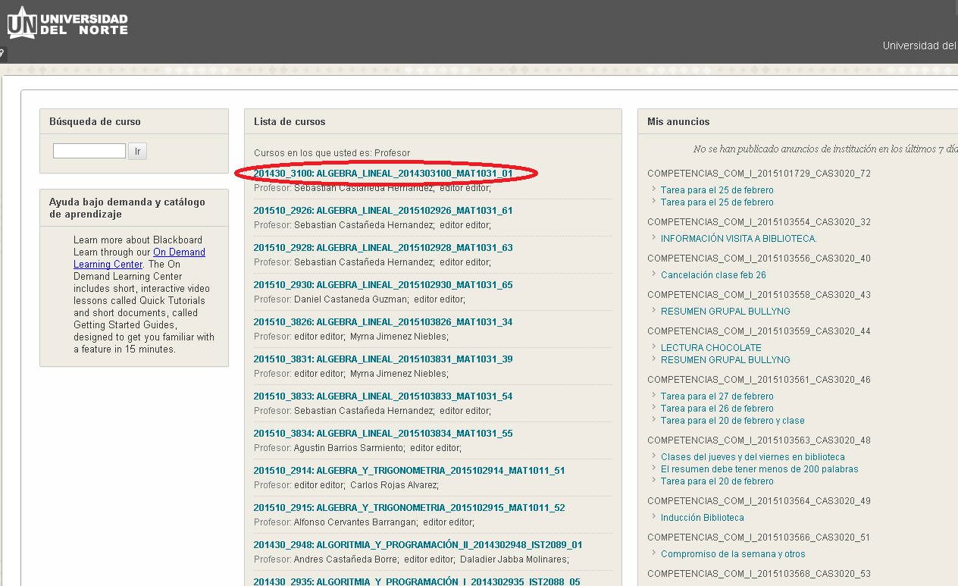

1. Nos aseguramos que el modo de edición este activado, si no lo está nos vamos a la esquina superior derecha y damos clic en “**desactivado”** de esa manera el modo de edición cambiará a **”activado”.**



1. Luego en el menú de la izquierda escogemos el área de contenido donde agregaremos la actividad, por lo general se hace en Contenido.
2. Damos clic en Evaluaciones y luego daremos clic en Actividad.

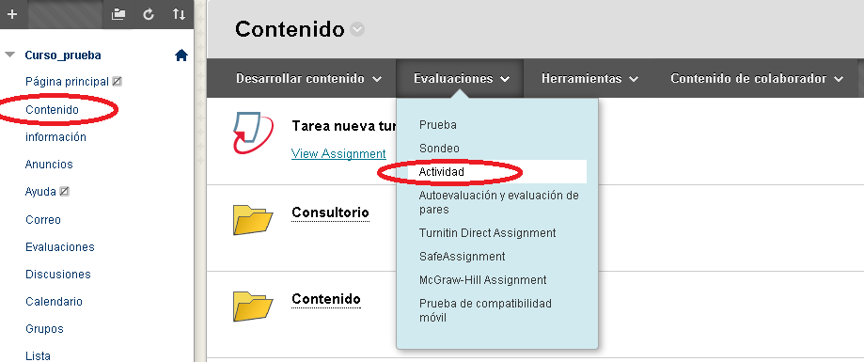

1. En esta nueva ventana todos los campos que tengan un asterisco deben ser diligenciados obligatoriamente.

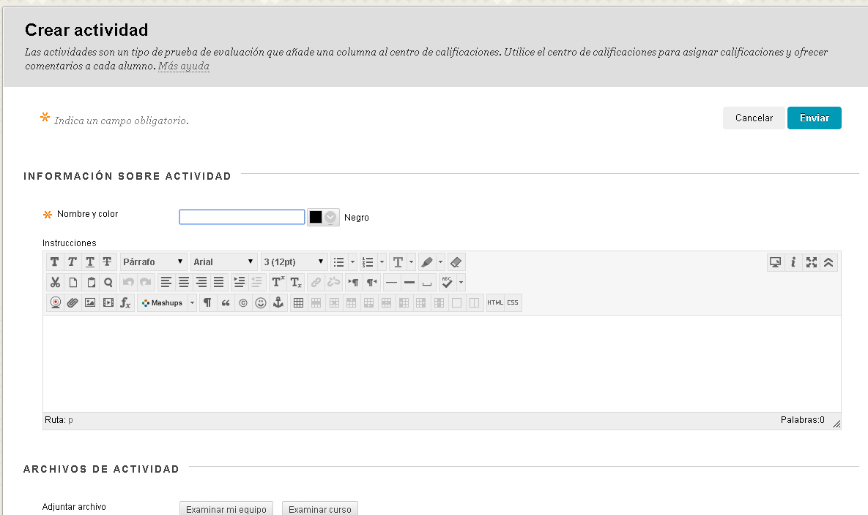

1. Primero escribiremos en nombre del enlace el nombre de la Actividad (Tarea) que verán los estudiantes.
2. Seguido añadiremos las instrucciones para orientar y guiar al estudiante en el desarrollo de la Actividad.
3. Luego si se requiere seleccionaremos examinar mi equipo, para adjuntar archivo(s) que sea necesario enviar a los estudiantes para completar la Tarea, esto abrirá una ventana en la que se verá la información que tenemos en nuestro computador para escogemos el archivo deseado.
4. En la parte de calificación se deberá escribir los puntos que tendrá esta actividad

Nota: comúmente se coloca (5) en ese ítem.

1. De forma opcional daremos clic en abrir mi rúbrica y nos mostrará las opciones de crear una nueva y crearla a partir de una rúbrica existente..En la parte de disponibilidad marcaremos la opción establecer la actividad como disponible para que sea visible a los estudiantes. Tenga en cuenta que la Actividad no se puede establecer como disponible hasta que no haya sido asignada a un alumno individual o a un grupo de alumnos.
2. Seleccione la opción adecuada para el numero de intentos, tenga en cuenta que puede permitir más de un intento en una actividad. Esta es una buena forma de permitir a los alumnos que envíen borradores y obtengan créditos con las mejoras.. Sí escogemos número de intentos, entonces se debe indicar el número de veces que el estudiante puede realizar la actividad.
3. En esta parte nos aparecerán distintas formas de calificar la actividad del alumno escogeremos la que sea correcta para la Actividad.
4. En la parte de Disponibilidad podemos configurar las restricciones de fecha y hora, que permite restringir el acceso a un período de tiempo, para esto se colocará la fecha inicial y la fecha de finalización. Así mismo se puede seleccionar la opción que permite hacer seguimientos de visitas, es decir cuantos y cuales estudiantes han accedido a la Actividad.
5. En la parte de fecha de vencimiento se configura la fecha exacta en la cual la Actividad será desactivada, después de esta fecha la actividad aún se podrá enviar pero será marcada como envió tarde (Opcional)
6. En la parte de destinatario controlamos a quien enviaremos la actividad, si a un grupo de estudiantes o a todos los estudiantes de manera individual.
7. Haga clic en enviar y esta actividad aparecerá en el área de contenido en la que estamos trabajando.